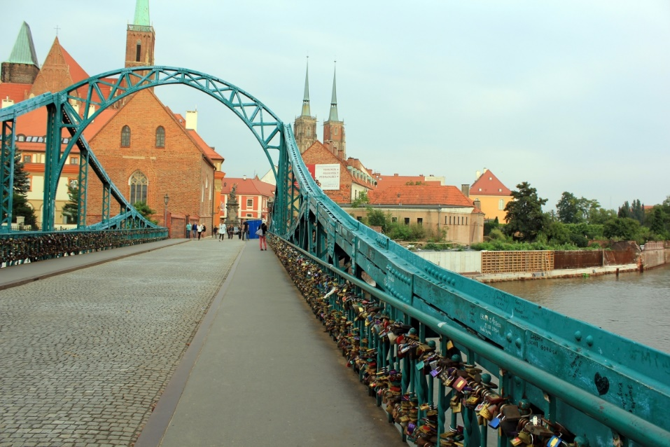
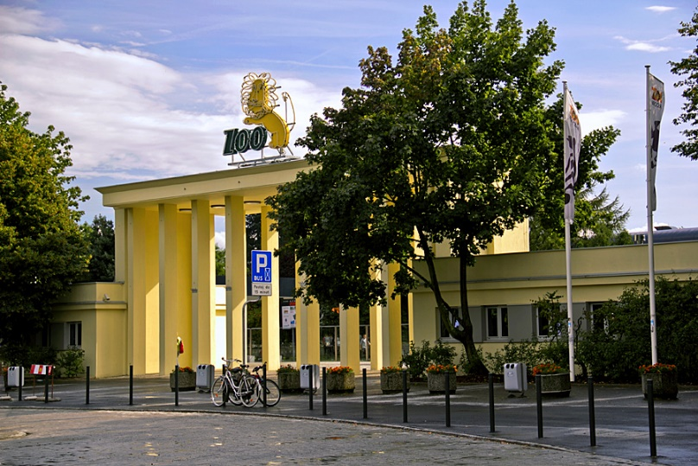
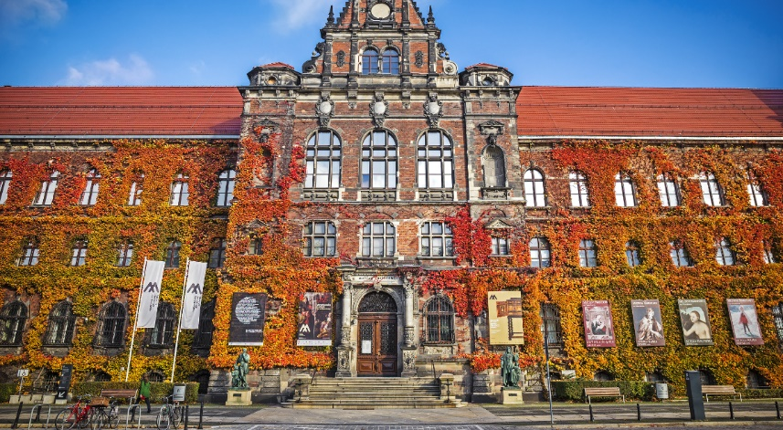
Szlak turystyczny Agaty – cz. 3 Wrocław
Witaj drogi czytelniku! Lubisz podróżować? Idealnie trafiłeś! Jestem Agata i w tym cyklu opowiadam o miastach, które warto zwiedzić – i w Polsce, i za granicą naszego kraju. Dziś przeczytasz nieco o Wrocławiu!
Wrocław to miasto na prawach powiatu w południowo zachodniej Polsce, siedziba władz województwa dolnośląskiego i powiatu wrocławskiego. Leży w Europie Środkowej, na Nizinie Śląskiej, w Pradolinie Wrocławskiej, nad rzeką Odrą i czterema jej dopływami. To historyczna stolica Śląska.
Miasto liczy ok. 635 tys. mieszkańców. Jest głównym miastem aglomeracji wrocławskiej, a także największym miastem leżącym na Ziemiach Odzyskanych. Stolica Dolnego Śląska jest jednym z najstarszych miast Polski pod względem lokacji na prawach miejskich. Wrocławskie parki to zielona wizytówka miasta i to ulubione miejsce wielu wrocławian. Przychodzą tu szczególnie Ci, którzy nie mają możliwości lub czasu by wyjechać z miasta: rodzice z małymi dziećmi i starsi mieszkańcy. Niektórzy nawet nie wiedzą, że są to miejsca wyróżniające się wielkimi wartościami przyrodniczymi. Podczas spaceru możemy zobaczyć wiele ciekawych drzew i krzewów - niektóre z nich pochodzą z bardzo odległych rejonów świata. Wiosną wśród traw dostrzeżemy często niepozorne, ale pięknie kwitnące roślinki. Pomocą w zidentyfikowaniu obserwowanych we wrocławskich parkach drzew i krzewów może być galeria. Stale jest ona uzupełniana o nowe gatunki roślin kwitnących i owocujących.
A teraz trochę o atrakcjach turystycznych i architekturze. Architektura Wrocławia tworzy niewątpliwie wspaniały układ urbanistyczny, który zasługuje na duże uznanie. Właściwie nie sposób wymienić wszystkich budynków i budowli tworzących niesamowity klimat Wrocławia.
Jakie miejsca warto zwiedzić? Polecam wizytę w ratuszu oraz na Starym Rynku. Punkty obowiązkowe to też ogród zoologiczny, fontanna wrocławska, Aula Leopoldina, Muzeum Narodowe, Miejskie i Architektury. Wypada też zobaczyć przynajmniej jeden z wrocławskich mostów! Wrocław ma ich czwartą co do wielkości liczbę w Europie i pod względem ich liczebności jest tuż za Wenecją, Amsterdamem i Sankt Petersburgiem. Na Moście Tumskim możecie wraz z drugą połówką powiesić kłódkę, gwarancję wiecznej miłości.
Na koniec kilka fotek z Wrocławia. Niech Was zachęcą, by zobaczyć to miasto na żywo!

